به نام خدا

گزارش شماره 1 آزمایشگاه کنترل صنعتی

تهیه کننده: علیرضا امیری

شماره دانشجویی: 982151028

استاد درس: دکتر سیدطبایی

**ازمایش شماره 1 : کنترل مستقیم و کنترل دو وضعیتی سیستم ها**

**سوال 1-1 :** برای سیستم $G= \frac{5}{s}$ کنترلر مستقیم طراحی کنید که رفتار حلقه بسته $T_{d}= \frac{1}{2s+1}$ شود .

$$T_{d}= \frac{GG_{c}}{1+ GG_{c}}→ G_{c}=\frac{T_{d}}{G(1-T_{d})}$$

تابع تبدیل کنترل کننده مستقیم $G_{c}$ را برای اینکه تابع تبدیل حلقه بسته رفتاری مشابه $T_{d}$ داشته باشد بدست می آوریم:

$$G_{c}=\frac{T_{d}}{G\left(1-T_{d}\right)}= \frac{\frac{1}{2s+1}}{\frac{5}{s}\left(1-\frac{1}{2s+1}\right)}= \frac{1}{\frac{5}{s}\left(2s+1-1\right)}=0.1$$

بنابراین سیستم کنترل حلقه بسته شامل کنترل کننده $G_{c}$ و سیستم G بصورت شکل 1 خواهد بود:



و در سیمولینک به صورت زیر نشان داده میشود :

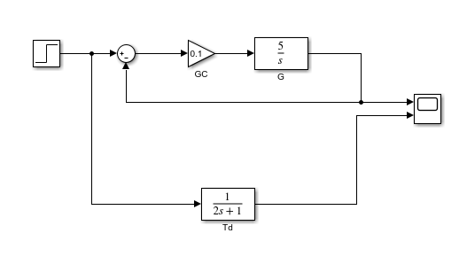

و نتایج ان نیز به صورت زیر خواهد بود :

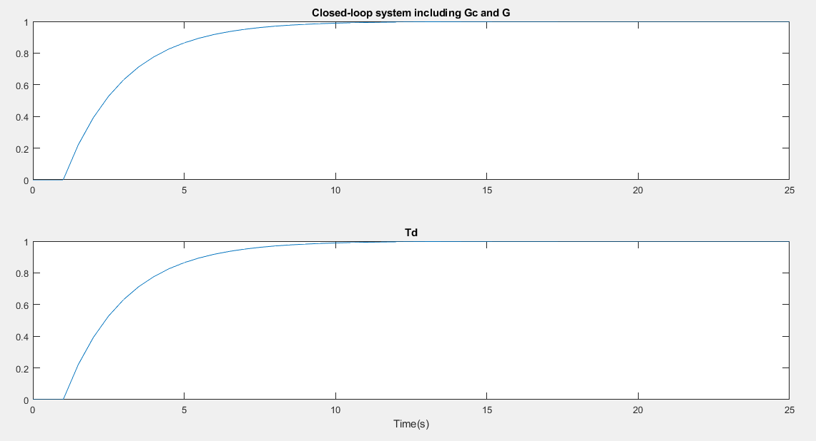

*************

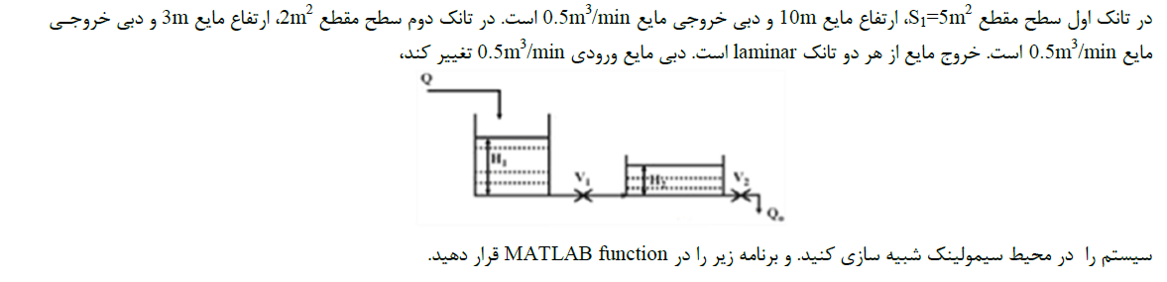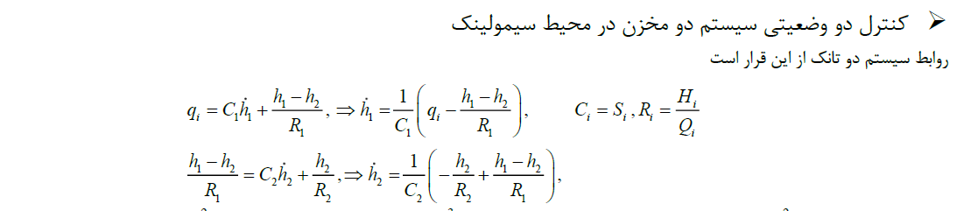**سوال 1-2 :** برای سیستم $G= \frac{5}{s}$ کنترلر دو وضعیتی طرح کنید که خروجی $10±10\%$ بماند . با تنظیم دامنه رله فرکانس سوییچ 10 هرتز شود . دقت کنید برای سیستم انتگرالی خروجی رله باید + یا – شود.

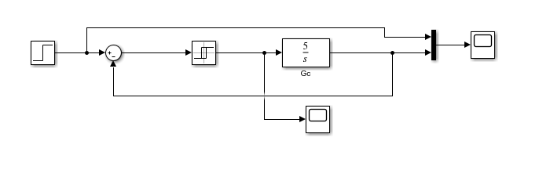دیاگرام سیستم ذکر شده در محیط سیمولینک به صورت زیر خواهد بود :

شکل زیر خروجی سیستم را در حضور کنترل کننده دو وضعیتی نشان می دهد. همانطورکه مشخص است خروجی در بازه کمتر از 10%±10 باقی مانده است. شکل 5 خروجی کنترل کننده دو وضعیتی را نشان می دهد.



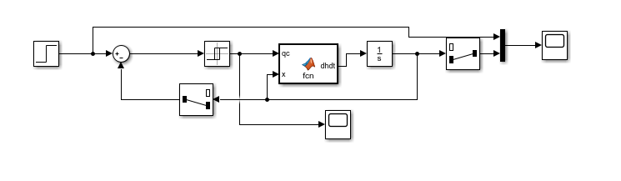**کنترل دو وضعیتی تانک :** که در سیمولینک به صورت زیر می باشد

شکل زیر خروجی سیستم تانک را در حضور کنترل کننده دو وضعیتی نشان می دهد. همانطورکه مشخص است خروجی در بازه کمتر از 5/0±10 باقی مانده است. شکل اخر خروجی کنترل کننده دو وضعیتی را نشان می دهد.



ممنون از توجه حضرتعالی